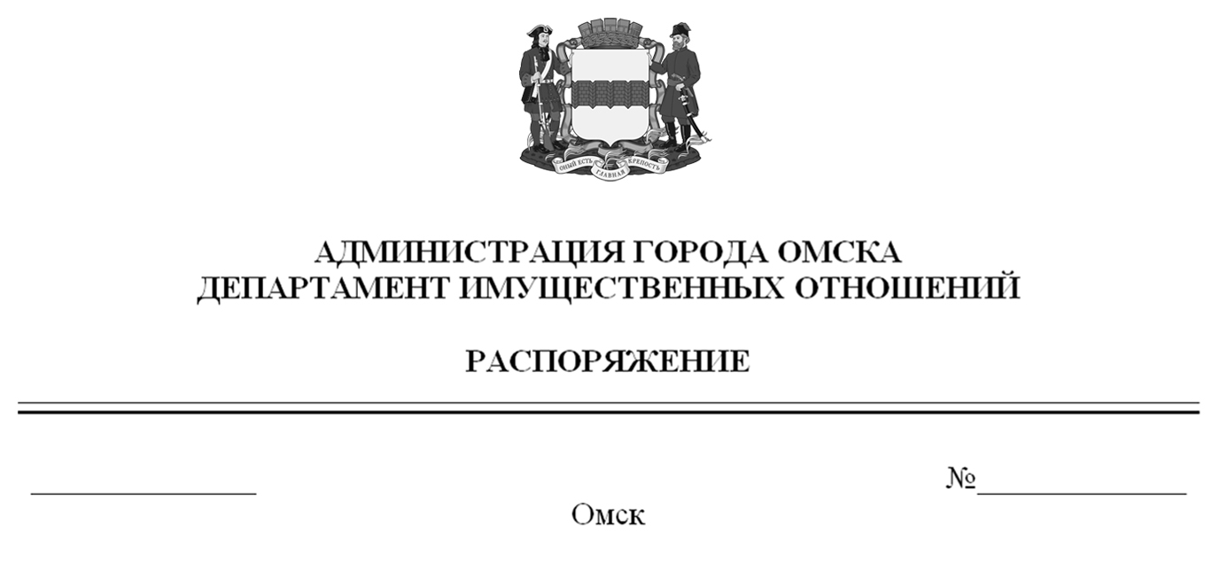

О выявлении правообладателя ранее учтенного объекта
недвижимости с кадастровым номером 55:36:090105:2341

В соответствии со статьей 69.1 Федерального закона «О государственной регистрации недвижимости», руководствуясь Положением о департаменте имущественных отношений Администрации города Омска, утвержденным Решением Омского городского Совета от 26 октября 2011 года № 452:
1. В отношении объекта недвижимости с кадастровым номером 55:36:090105:2341 – квартиры (далее – объект недвижимости) в качестве его правообладателя, владеющего объектом недвижимости на праве собственности, выявлен Крылов Игорь Юрьевич, ХХ.ХХ.ХХХХХ года рождения, место рождения: ХХХ, паспорт гражданина Российской Федерации серия ХХХХ № ХХХХХХ, выдан Управлением внутренних дел 1 Центрального административного округа города Омска, дата выдачи ХХ.ХХ.ХХХХ года, код подразделения ХХХ-ХХХ, СНИЛС ХХХХХХХХХХХ, зарегистрированный по адресу: ХХХХХХХХХХХХХХХХ.
2. Право собственности Крылова Игоря Юрьевича на объект недвижимости подтверждается договором купли-продажи квартиры от ХХ.ХХ.ХХХХ года № ХХХ, справкой от ХХ.ХХ.ХХХХ года № ХХХХХХ, выданной бюджетным учреждением Омской области «Омский центр кадастровой оценки и технической документации».
3. Здание, в котором расположен объект недвижимости, не прекратило существование, что подтверждается актом осмотра от 22 апреля 2024 года
№ 490.4105 согласно приложению к настоящему распоряжению.

Заместитель Мэра города Омска,
директор департамента Е.А. Романин
Приложение к распоряжению
департамента имущественных отношений
Администрации города Омска
от________________№______________

АКТ ОСМОТРА
здания, сооружения или объекта незавершенного строительства
при выявлении правообладателей ранее учтенных
объектов недвижимости
№ 490.4105

г. Омск «22» апреля 2024 г.

Настоящий акт составлен в результате проведенного 18.03.2024 в 10 ч. 00 мин. осмотра объекта недвижимости с кадастровым номером 55:36:090105:1159 – здания многоквартирного жилого дома, расположенного по адресу: Омская обл., г. Омск, ул. Омская, д. 121 (далее – объект недвижимости) на земельном участке с кадастровым номером 55:36:090105:125, входящем
в состав единого землепользования с кадастровым номером 55:36:000000:499, местоположение: Омская обл., г. Омск, восточная часть кадастрового района 55:36:, комиссией департамента имущественных отношений Администрации города Омска (далее – департамент) в составе:
- председателя комиссии, начальника отдела по выявлению правообладателей объектов недвижимости Черновой Надежды Александровны;
- главного специалиста отдела по выявлению правообладателей объектов недвижимости Чеботько Татьяны Сергеевны;
- главного специалиста отдела по выявлению правообладателей объектов недвижимости Ащербековой Алтынай Маратовны в отсутствие лица, выявленного в качестве правообладателя ранее учтенного объекта недвижимости с кадастровым номером 55:36:090105:2341 – жилого помещения, входящего в состав объекта недвижимости.
При осмотре осуществлена фотофиксация объекта недвижимости. Материалы фотофиксации прилагаются.
Осмотр проведен в форме визуального осмотра с применением технических средств (фотоаппарат Nikon COOLPIX S9900).
В результате проведенного осмотра установлено, что объект недвижимости существует.

Приложение: на 2 л. в 1 экз.

Подписи членов комиссии:

Председатель комиссии:
 | Ащербекова А.М.  (подпись) | Чернова Н.А.  (расшифровка подписи)
Члены комиссии:
 | Ащербекова А.М.  (подпись) | Чеботько Т.С.  (расшифровка подписи)
 | Ащербекова А.М.  (подпись) | Ащербекова А.М.  (расшифровка подписи)

Приложение к акту осмотра от 22.04.2024 № 490.4105

Материалы осмотра

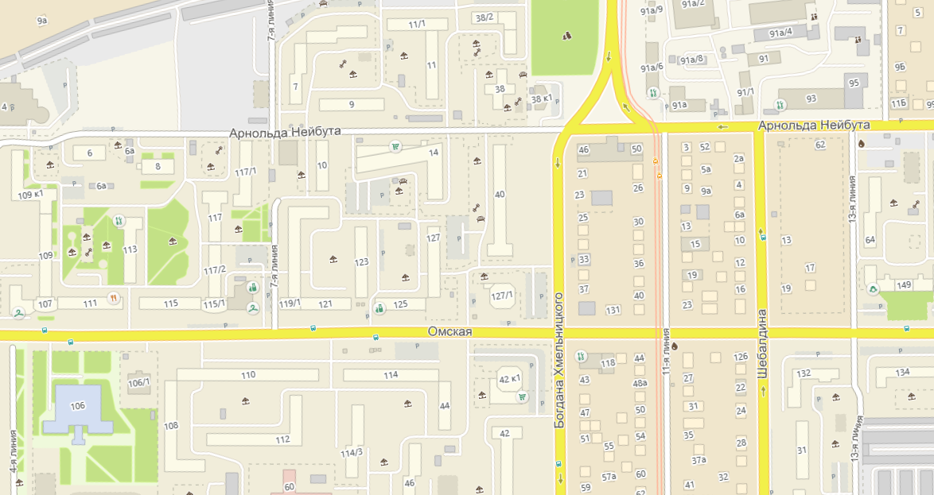
Объект недвижимости
Местоположение объекта недвижимости на местности. Фрагмент карты «2ГИС».

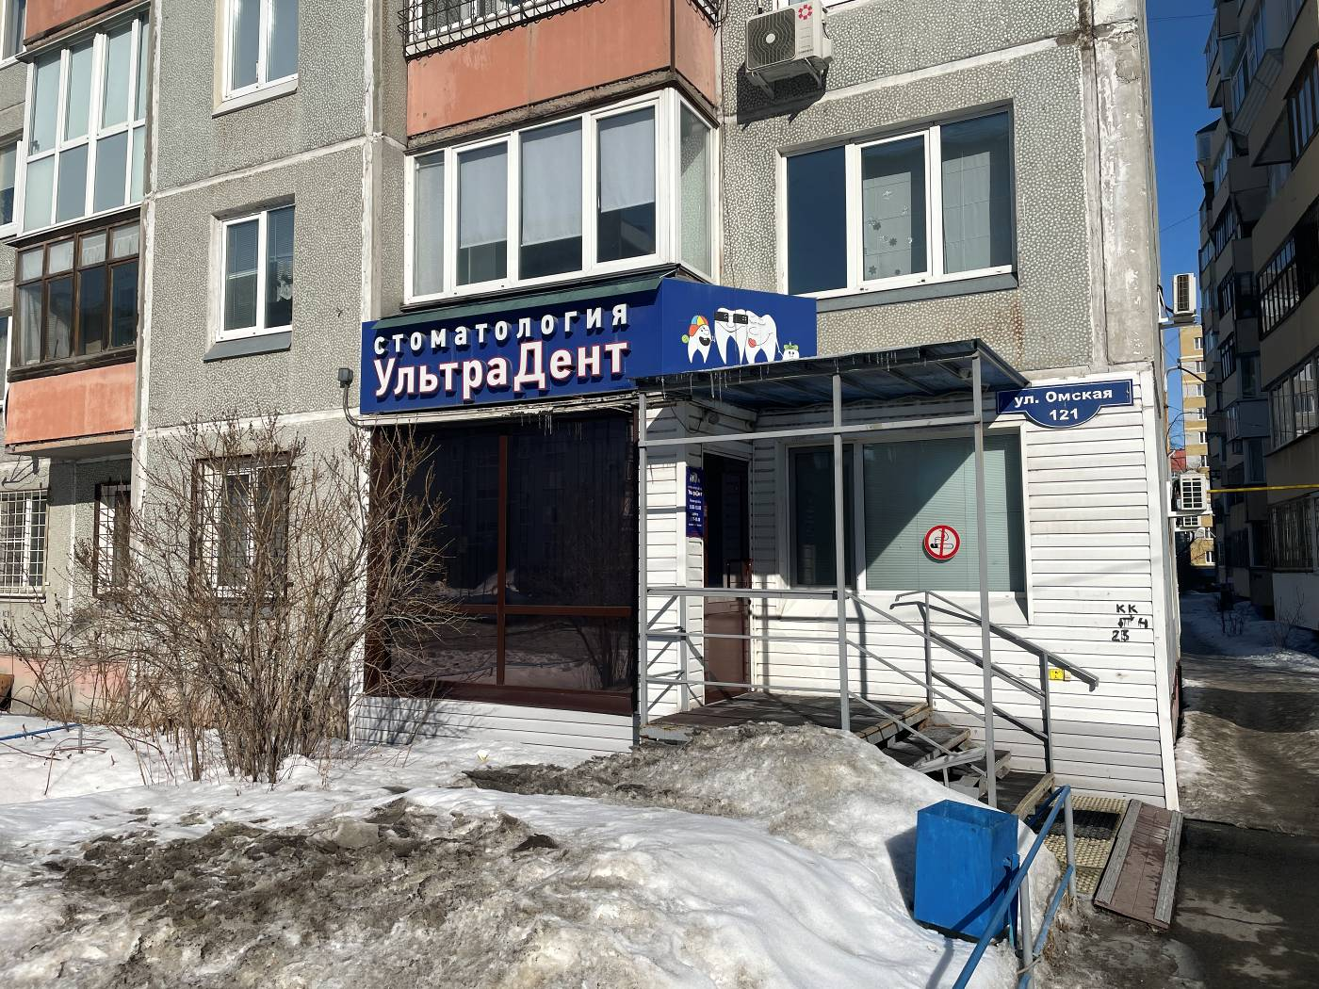
Фото 1. Объект недвижимости. Дата и время съемки: 18.03.2024 в 11:50.

2

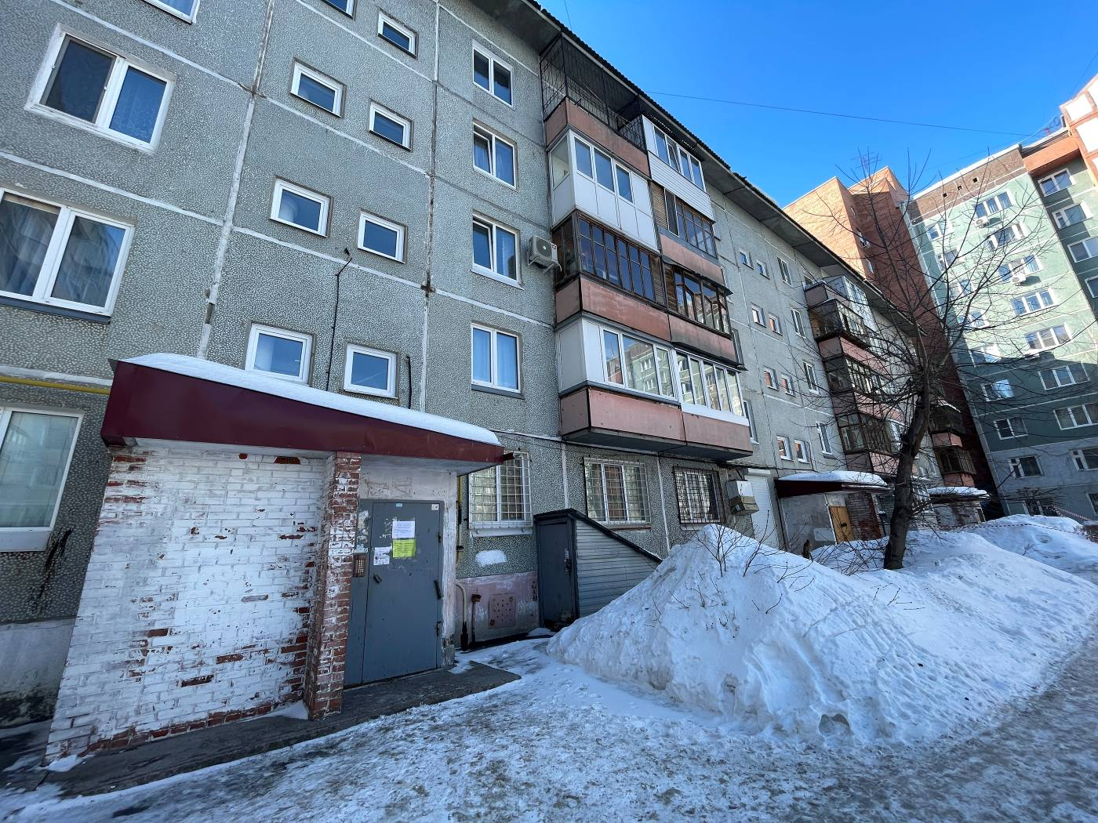
Фото 2. Объект недвижимости. Дата и время съемки: 18.03.2024 в 11:50.

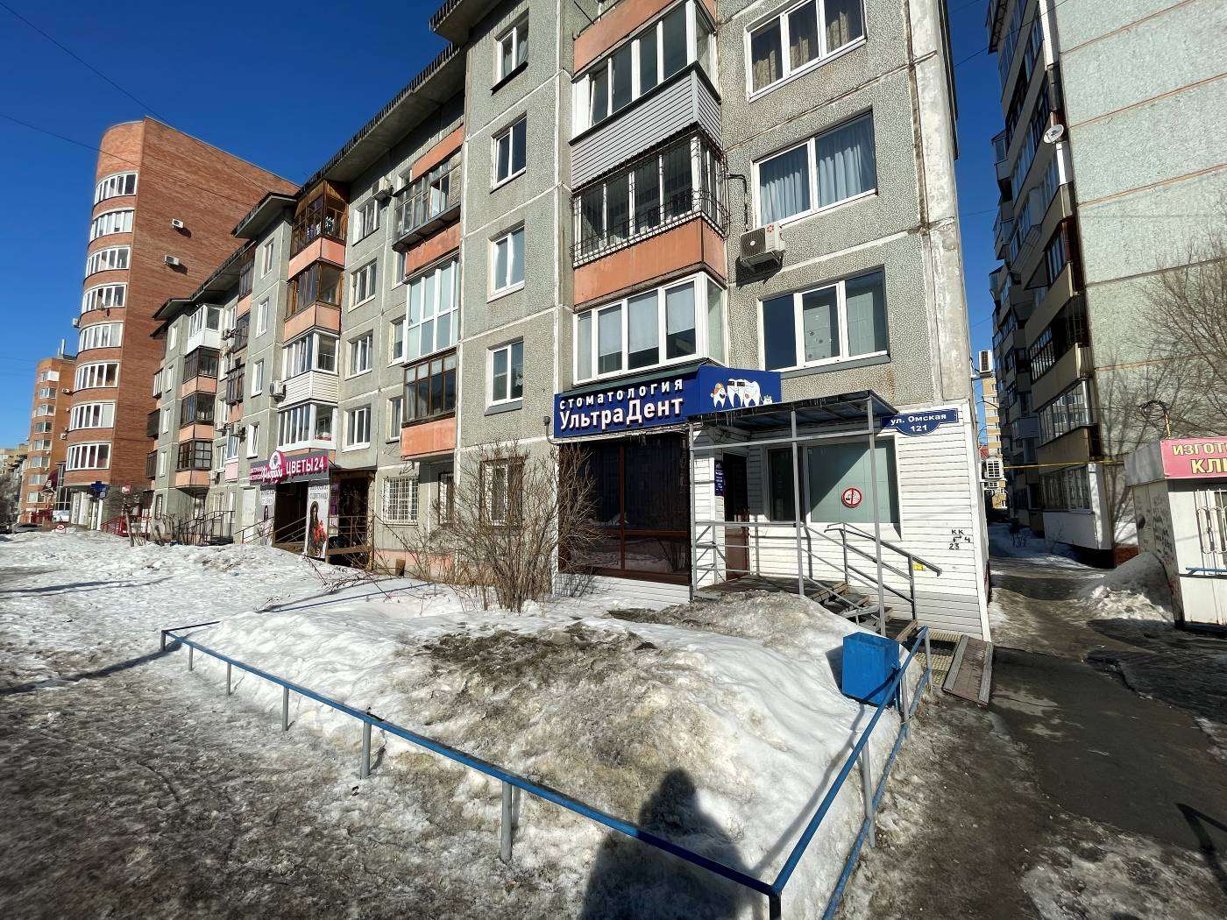
Фото 3. Объект недвижимости. Дата и время съемки: 18.03.2024 в 11:50.

